Лабораторная работа 2.
Исследования монопольных антенн в среде Матлаб

Порядок выполнения работы.

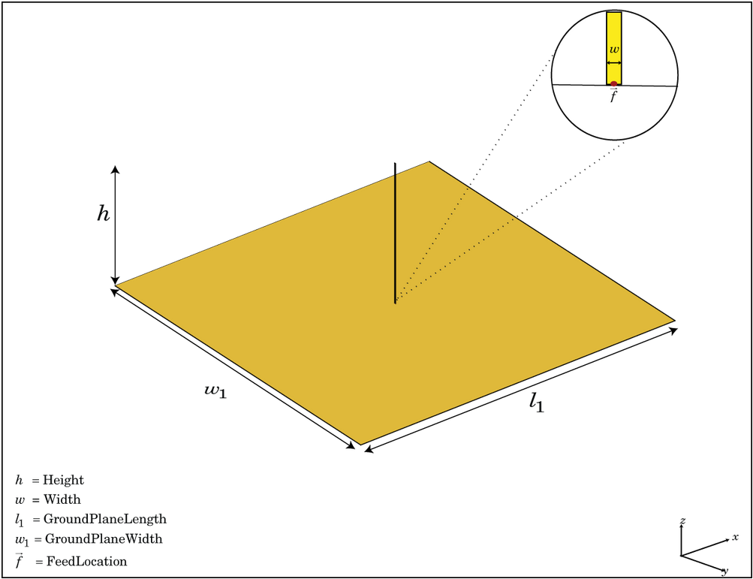

Рисунок 1. Четвертьволновая монополь антенна

- Наберите следующие команды:

m = monopole();
show(m);

и нажмите кнопку «Run»;
- Найдите массив “m” в Workspace, откройте его и опишите параметров четвертьволновой антенны (λ/4), заданных по умолчанию;
- Наберите команду

m = monopole();
show(m);
freq = linspace(50e6, 100e6, 51);
returnLoss(m, freq);

и нажмите кнопку «Run»;
- Сделайте анализ к полученному результату (рис.2).
- Повторите выше выполненные пункты для антенн с параметрами размера, приведенные в таблице 1.
- Сделайте анализ к полученному результату (таблица 1).
- Для определения коэффициента отражения рассматриваемой монополь антенны S₁₁ по частоте наберите следующие команды:

m = monopole();
show(m);
freq = linspace(50e6, 100e6, 51);
S = sparameters(m, freq);
figure;
rfplot(S);

и нажмите кнопку «Run»;

Рисунок 2. Обратные потери антенны по частоте

Таблица 1.
№ | Длина,м | Ширина,м | Длина «земли»,м | Ширина  «земли»,м | Обратные потери
1 | 0,8 | 0,01 | 1,6 | 1,6
2 | 1,2 | 0,01 | 2,4 | 2,4
3 | 1,4 | 0,01 | 2,8 | 2,8

- Сделайте анализ к полученному результату (рис.3).
- Для определения коэффициента стоячих волн по напряжению КСВН монополь антенны по частоте наберите следующие команды:

m = monopole();
show(m);
freq = linspace(50e6, 100e6, 51);
S = sparameters(m, freq);
figure;
vswr(m, freq);

- Сделайте анализ к полученному результату (рис.4).

Рисунок 3. Обратные потери антенны по частоте

Рисунок 4. КСВН монополь антенны длиной 1 м

- Для определения диапазона частоты монополь антенны наберите следующие команды:

m = monopole();
show(m);
freq = linspace(50e6, 100e6, 51);
S = sparameters(m, freq, 20);
figure;
rfplot(S);

Рисунок 5. Диапазон рабочих частот монополь антенны

